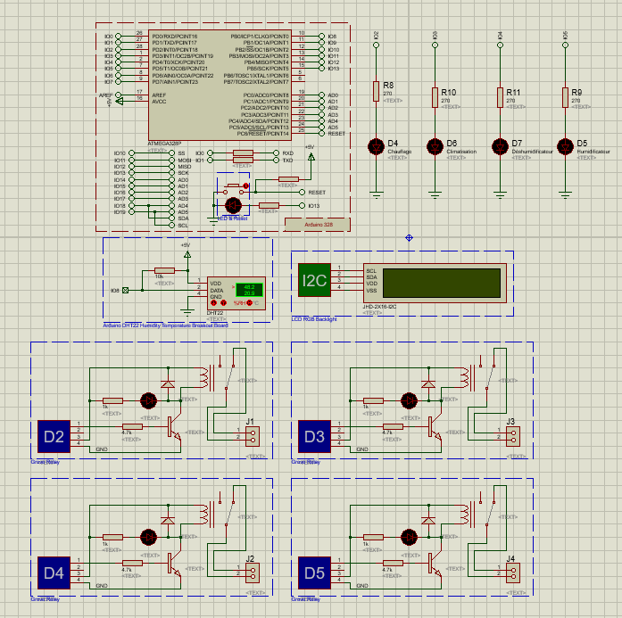

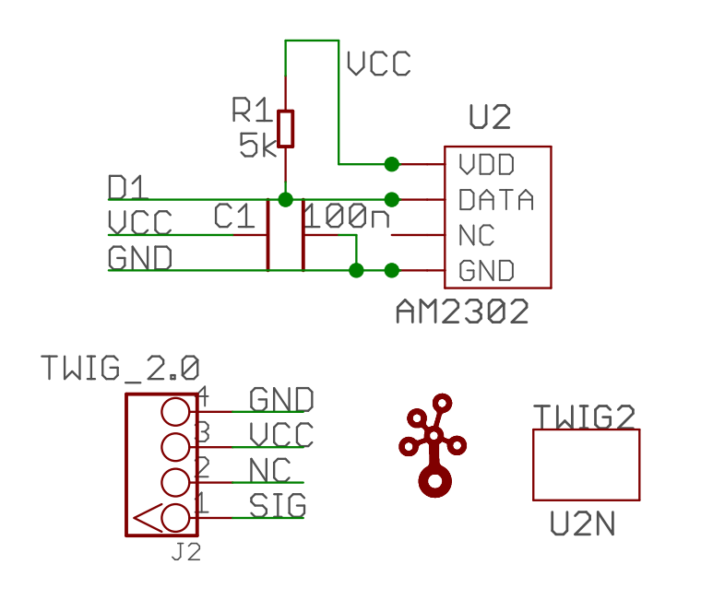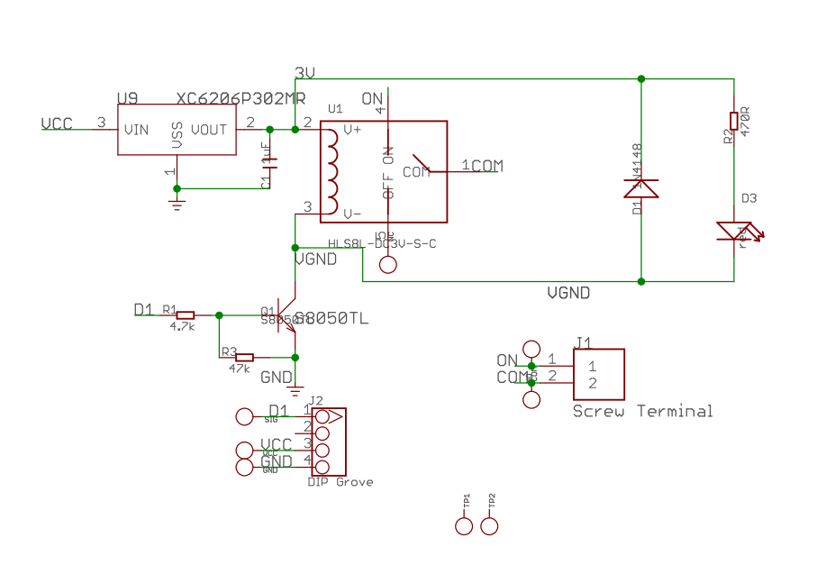

Après vérification sur le logiciel proteus et grâce aux fiches techniques présente sur Gotronic, on constate que les composants sont compatibles.